Dokumentasi LSP – Afri Maulizuardi XII PPLG 1

Nama Lengkap : Afri Maulzuardi  
Kelas : XI PPLG 1  
Absen : 02

Tanggal : 4/28/2025 (28 April 2025)

Bahasa Pemrograman : PHP Native (Backend)

Front End : Bootstrap 5

Problem solving : memperbaiki redidensi (duplikat data) pada database pesanan (tidak dapat duplikat nomor meja saat status belum selesai)

Login Page:

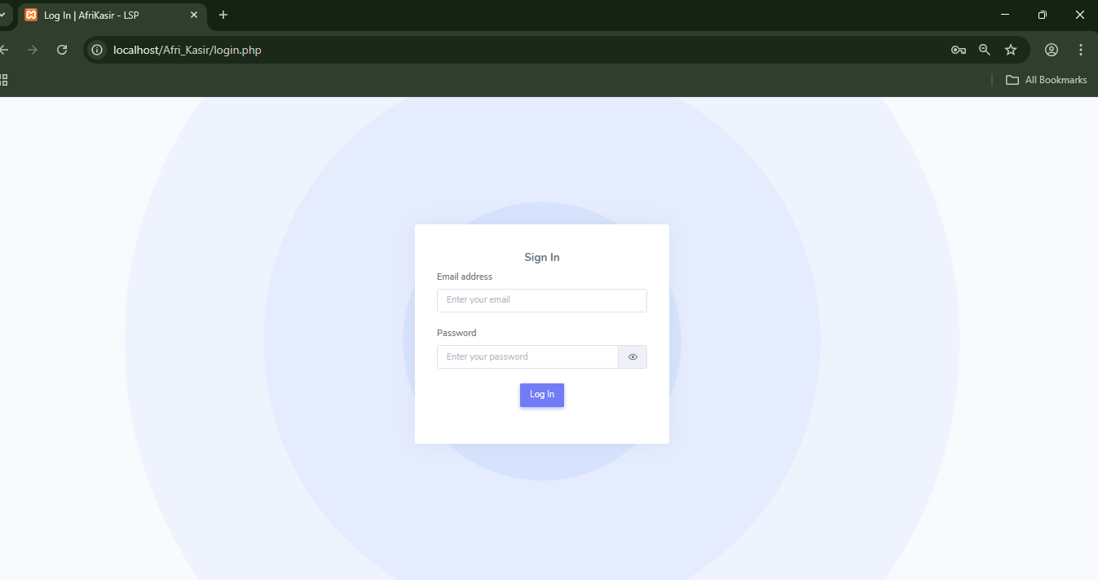

Halaman Admin (Data User):

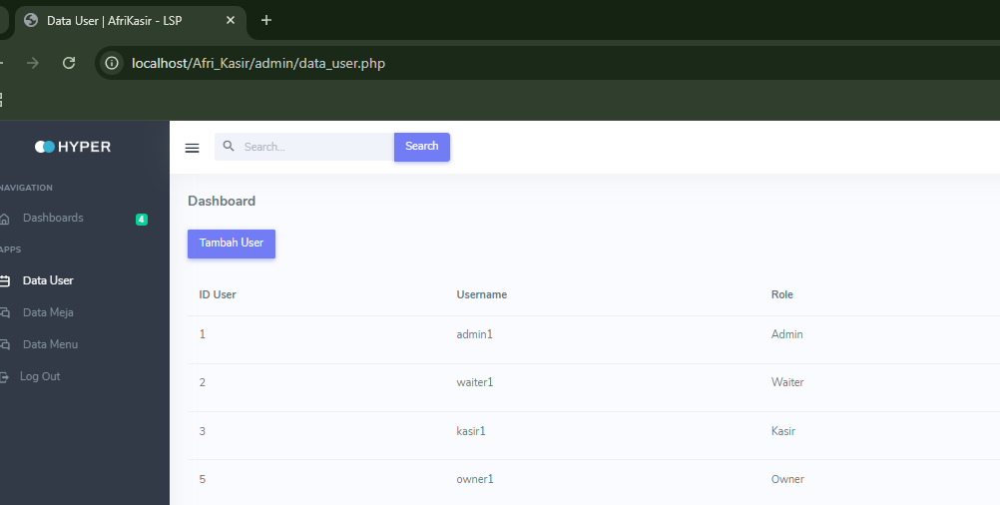

Halaman Admin (Data Meja):

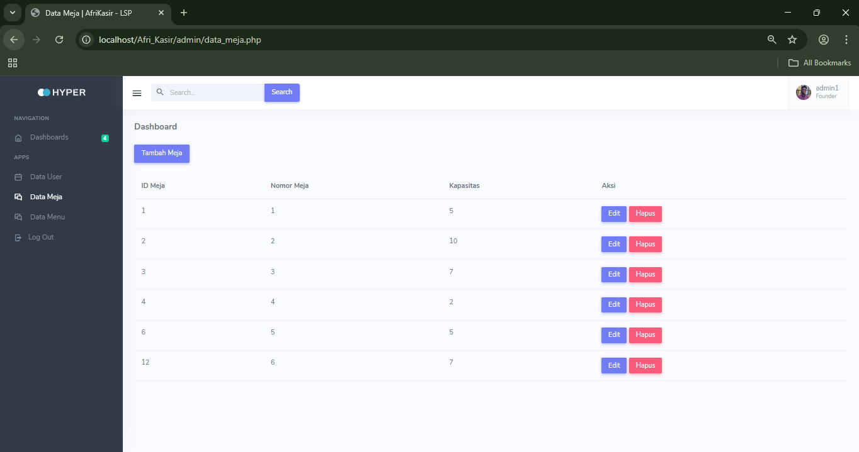

Halaman Admin (Data Menu):

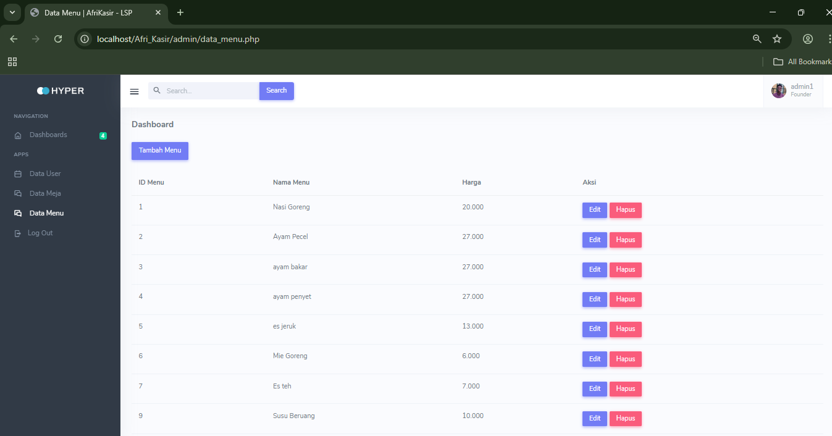

Halaman Waiter (Dashboard): 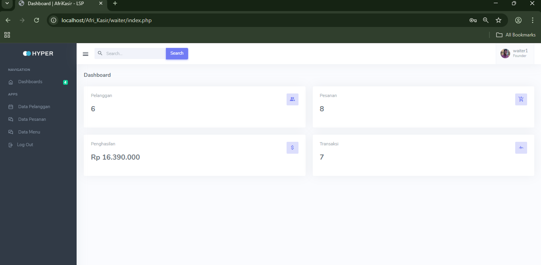

Halaman Waiter (Data Pelanggan):

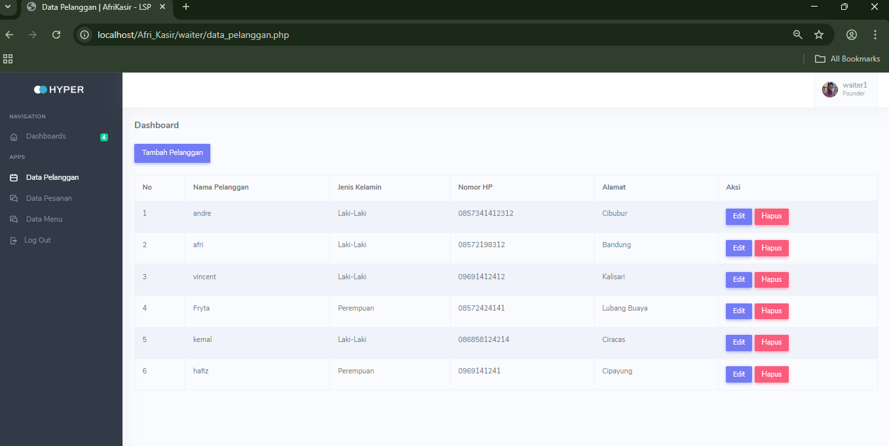

Halaman Waiter (Data Pesanan)

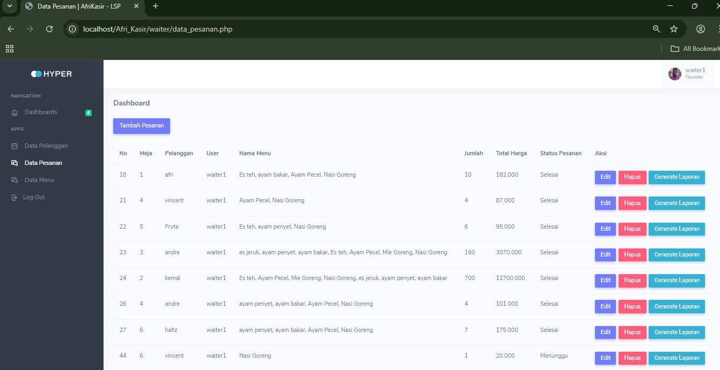

Halaman Waiter (Data Menu):

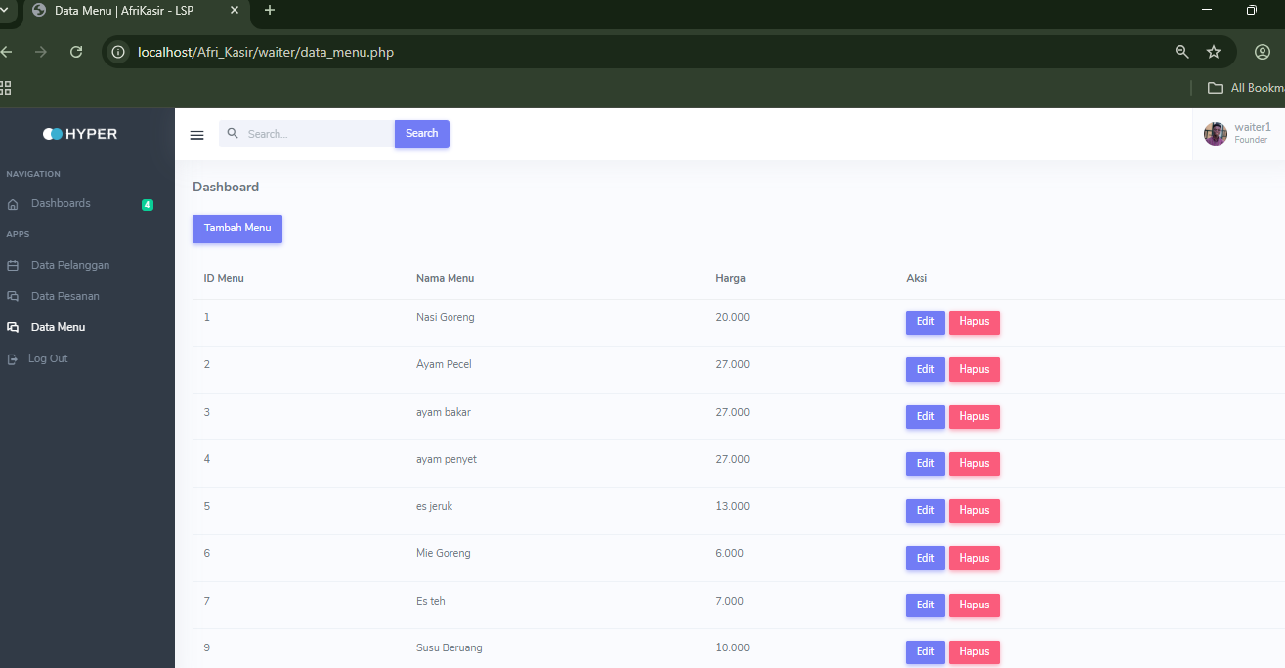

Halaman Kasir (Data Transaksi):

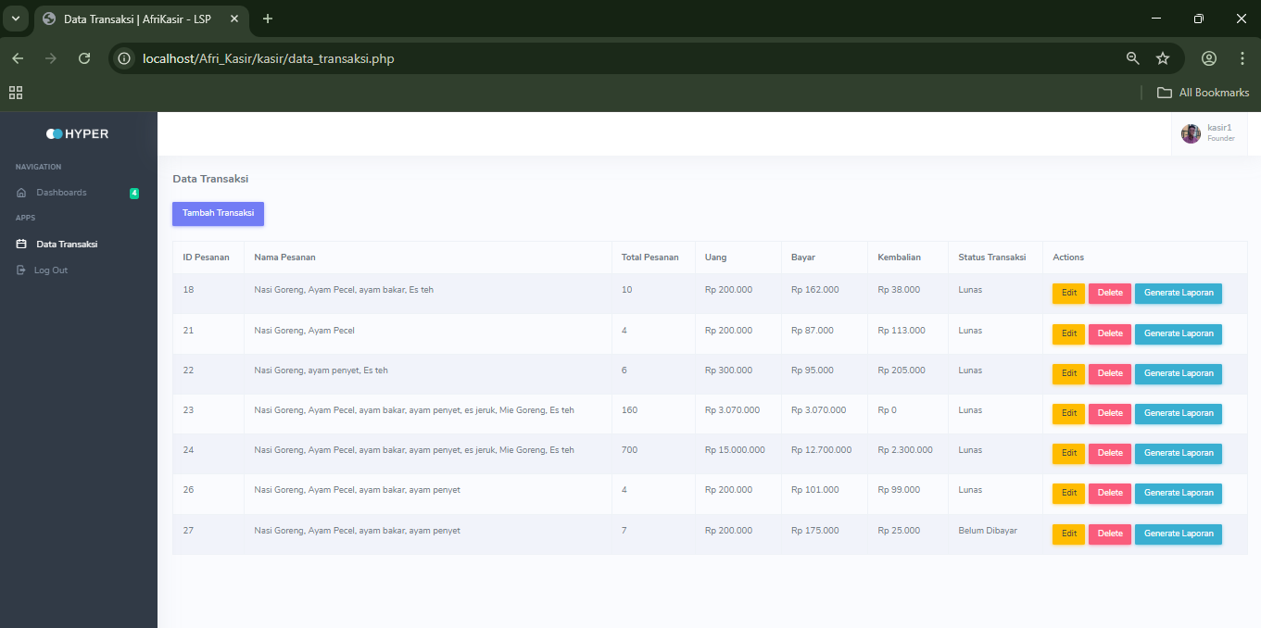

Halaman Owner (Dashboard):

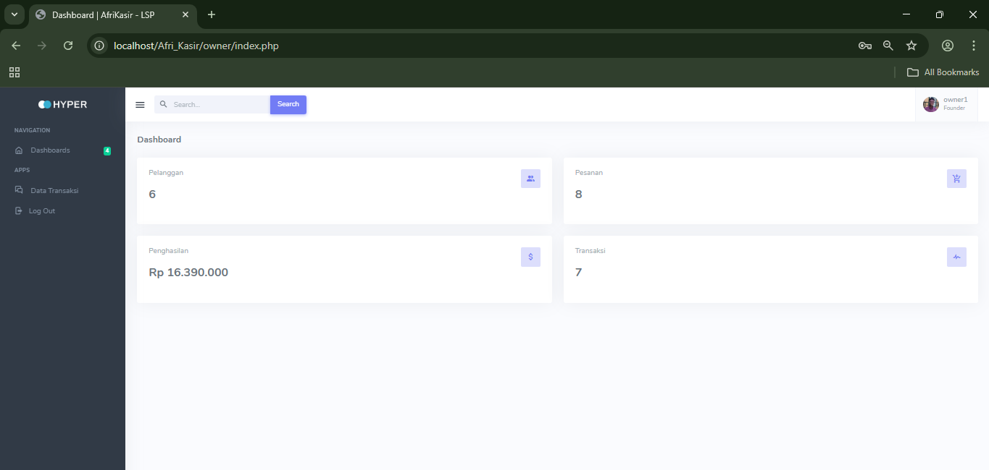

Halaman Owner (Transaksi):

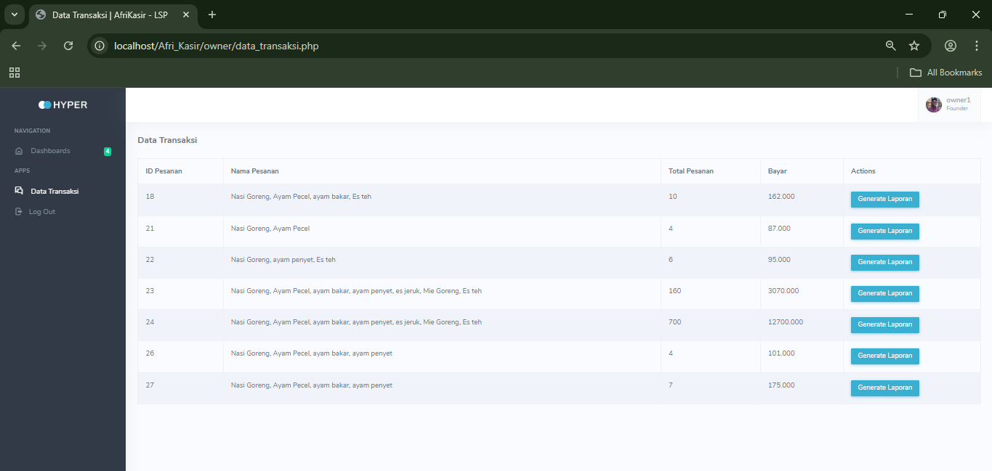

Halaman Owner (Generate Laporan):

